构建用户使用飞搜后跟进流程
- 专人收集项目评测报告
由企服部门专人收集评测报告，并依据标签分配给相关人员评测分析。
- 后台生成企业项目评测报告需求
项目评测报告需求类似于现有企服需求，报告条包括关键信息（ID、企业名称、查询政策、评测结果、一级标签、二级标签、查询时间、报告处理状态、企业联系人、联系人电话、联系人邮箱），关键信息自动生成页面。
- 专人分析项目评测报告
符合权限的人员审核报告分析，后台自动填写报告分析人员。点击“分析报告”按钮并打开子页面填写分析内容。
- 专人沟通对接（微信、电话、拜访）
业务人员或者BD依据评测报告的分析内容，对接企业，详细面谈企业所报项目的可行性和预计规划。
- 填写报告回访记录（后台）
填写回访的内容，意向、下次沟通时间、下次沟通内容、对接专家ID
- 对接信息完成
填写对接人、对接时间、解决方案、联系开始时间、联系结束时间、对接状态
- 付款信息完成
填写支付比例、支付金额、项目总金额、支付状态

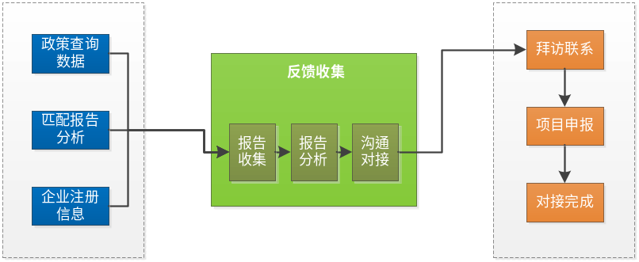
附件1
项目申报评测报告

受评企业：上海飞天众知科技服务有限公司

评估得分：90分

具体条件指标如下：

评测字段 | 评测要求 |  | 评测结果
企业财务状况 | 近3年销售收入 | 年销售额不低于1000万元或成长性好、年销售产值连续两年增长20%以上（三年的销售数据） | 通过：5分 | 不通过：需要补充的资料或者内容
企业财务状况 | 注册资金 | 100万以上 | 通过：5分 | 不通过：需要补充的资料或者内容
企业财务状况 | 近3年研发投入 | 企业的科技活动经费支出额占销售收入的比例不低于3%。企业技术开发仪器设备原值不低于300万元 | 通过：15分（差一项扣5分） | 不通过：需要补充的资料或者内容
企业财务状况 | 利润率 | 10% | 通过：5分 | 不通过：需要补充的资料或者内容
知识产权得分 | 近3年知识产权数量 | 建立知识产权管理体系，每年申请专利不少于3件或发明专利1件及以上 | 通过：20分（差一项扣5分） | 不通过：需要补充的资料或者内容
知识产权得分 | 产学研合作 | 有 | 通过：5分 | 不通过：需要补充的资料或者内容
团队建设情况 | 企业管理人员总数 | 不少于5人 | 通过：5分 | 不通过：需要补充的资料或者内容
团队建设情况 | 企业技术人员总数 | 企业专职研究与试验发展人员不低于20人, 其中大学以上学历或中级以上技术职称的科技人员达到60%以 | 通过：5分 | 不通过：需要补充的资料或者内容
基础分值 | 所属领域 | 现代服务业、先进制造业、高新技术产业和战略性新兴产业 | 通过：5分 | 不通过：需要补充的资料或者内容
基础分值 | 注册地址 | 江浙沪优先 | 通过：2.5分 | 不通过：需要补充的资料或者内容
基础分值 | 机构性质 | 规上企业有限 | 通过：2.5分 | 不通过：需要补充的资料或者内容
企业资质 | 已承担国家、省、市项目 | 省级以上的研发平台：重点实验室、工程研究中心、技术研究中心、企业技术中心、工业设计中心等）、承担过国家或省重大科技项目的单位可优先认定 | 通过：5分 | 不通过：需要补充的资料或者内容
企业资质 | 体系认证情况 | 有 | 通过：5分 | 不通过：需要补充的资料或者内容
企业资质 | 是否高企 | 是 | 通过：5分 | 不通过：需要补充的资料或者内容
企业资质 | 是否上市 | 是 | 通过：5分 | 不通过：需要补充的资料或者内容

具体申报建议如下：

基本信息：XXX

企业财务状况：XXX

知识产权：XXX

企业建设情况：XXX

根据评估，建议申报：科技小巨人企业

